ВАРИАНТ 1

Проvгите перечель из четырёх событий Їлроиесгов] к вьтполлиге задания 7—7.

Каждая из иллюгтраqий, приведёнптях виже, относитсЯ Н ОДНОМУ из указаннъіх в оеречве событий (процессов). Уставовите соответствие между событиями (пpo— цессатzи) и илліоетрациями: к каждому событию (процессу) подберите по одной
Яервяевь событий (процаесов)
А) првсоедявевве Новгорода к Моснве Б) ворнавдское аавоевавве Аагляи
В) Креіqевве Русв Р) увреплевяе государства Руеь в XI в.

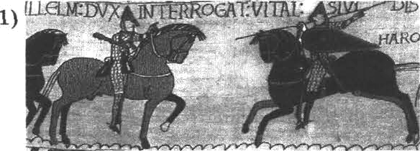
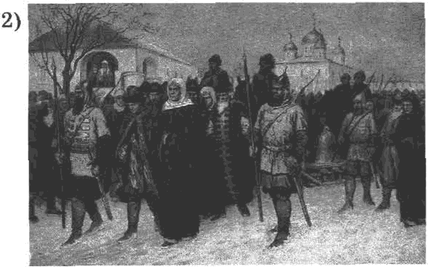

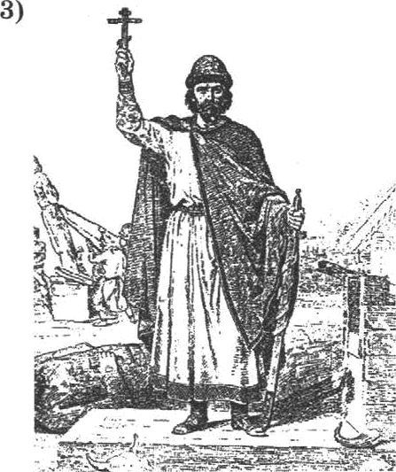
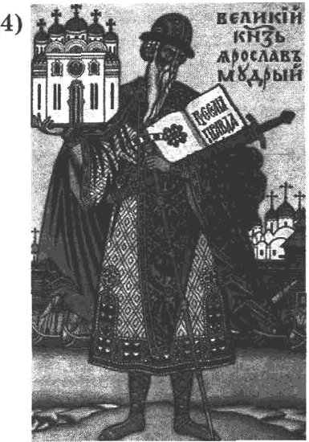

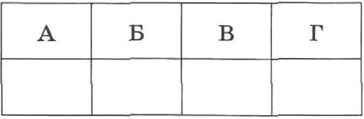
Напишите в таблицу выбранные цифры под соответстъ ующими буквами.

Ответ:

5

А) присоедивевие Новгорода а Моенве Б) вориавдспое завоевавие Авглии В) Іtрещевне Руси Т’) унревлевие гоеударетва Русь в XI

Простите отрывок ип истори теского истоипика и определите, к какому ип дан- вых собъітий (процессов) он относится. В ответе напишите букву, которой обо- пначево это собъітие (процесс). {
‹ <. . . > повелел опрокинуть идол ы.. . 8aтeм послал <... > по веему городу сказать:
• Если не придёт кто завтра па реку — будь то богатый, или бедный, или вищий, ]

воря:* Если бъі яе бьтло это хорошим, не припяли бы этого княпь ваш и бояре• . На следуіощий же день вышел <. ..> с попами царицыными и корсуньскими ва Днепр, и сошлось там людей без числа. Вошли в воду и стояли там.. . •.
Ответ:

С каким ип данных событий (процессов) связано слово * посадник *? Напишите букву, которой обоаначено данное событие (процесс).

Ответ:
Объясните смысл слова * посадник * применительно к указанному Вами событию (процессе).

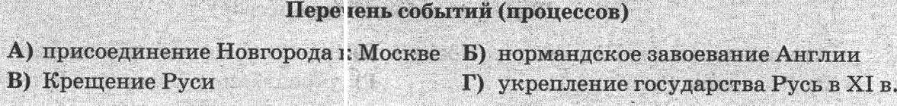

Выберите одно собъгтве ¿лроцессЈ ив перечне, в затем выполнкге задание 4—7, рассмагривве в ха ;дом яз заданий выбрвлное событие j'npoueccJ. Пeдqg вьг- полнением квзкgого из звданий d-7 уквжвге букву, которой •ыdранное событие (процесс] оdозначеко в леречнв. Указалные в здданиях 4—7 бугвы должлы быть

1 4 Выбранное событие (процесс): (укажите букву в пepeuнe).
Скажите две исторические личности, вевосредственво связанные с въіб &££НЬ£м
Вами событием (пpoqeccoм).
Скажите одно любое действие каждой из этих личностей, в знапительной степе- ни вовлиявшее ва ход и (или) резулътат отого события (процесса).
Ответ запишите в таблицу.
Не следует указывать исторические личности, увомявутые в отрывке из исто- рического источника в задании 2.

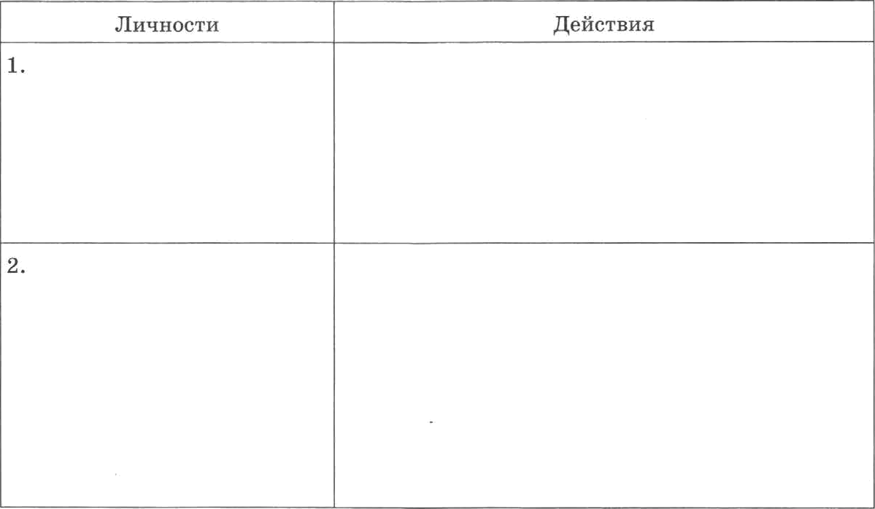
Ответ:

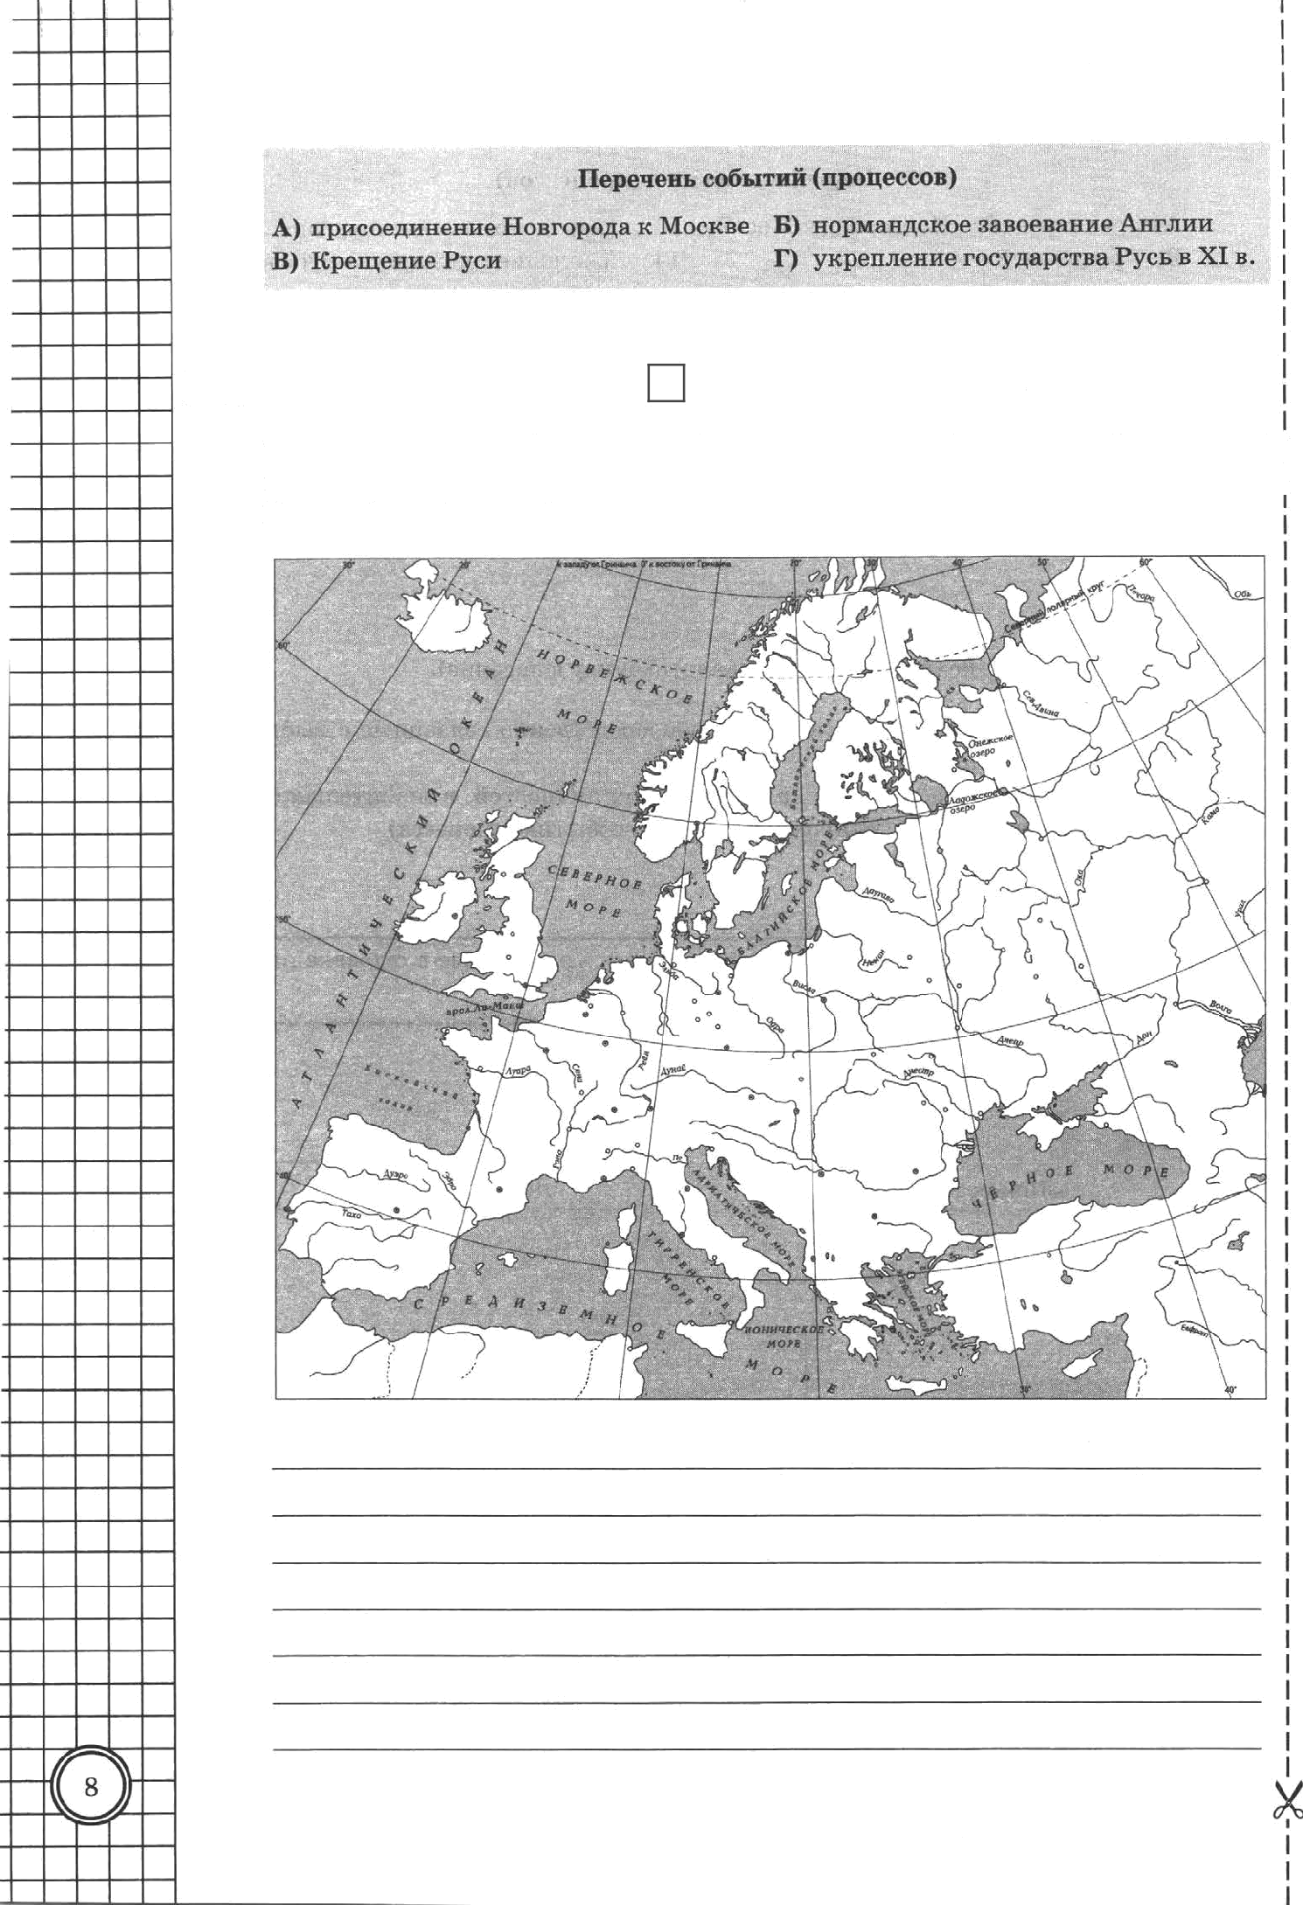

Выбраввое событие (npoqecc): (укажите букву в пepeuвe).

Отметьте ттриковкой ва вовтурпой нарте одив четъірёхуголъник, образовавввтй i градусВой сеттtой, в тtгітОр‹эм пгіЛн‹эстьD или частично тІрОМсхОАил'э выбравЯгіе ! Вами собъітие (npoqecc).

Пврв•тевь собьгfяіt (npbqeт;uoв)
А) орисоедивевтіе Новгорода к Москве Б) нортаавдсное завоевавие Авглив
В) ltpeiqeвue РуртЈ Р) увреплевие государејва Русь в Ш в.

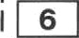 Выбранное собъітие (вpoqecc): (укажите букву в перечне).
ІЗапитите название любого объекта (города, васелёввого пувита, реки или др.), который вевосредствепяо связан с выбраввым Вами событием (opoqeccoм).
Объясните, как указаняый Вами объект (город, васелёввый оупкт, река или др ) связав е этим собъітием (процессом).
Ответ (вазвавие объекта): Объясвевие:

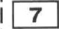 Выбранное событие (процесс): (уквтите букву в перечве).
Используя звавяе исторических фактов, объясните, noueмy ато событие (про- цесс) имело больтое зпаиевие в истории вавіей страны и/или истории зарубеж-
НШХ CT BH.

Рессмоzрмге изображение пвмягниаов тя•туры ивыполните звданив 8, 9.

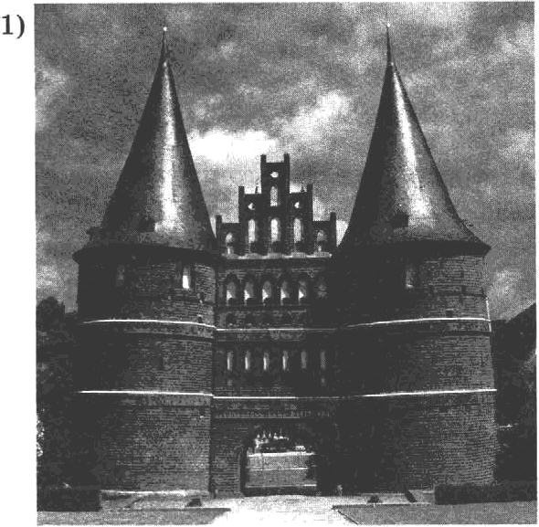
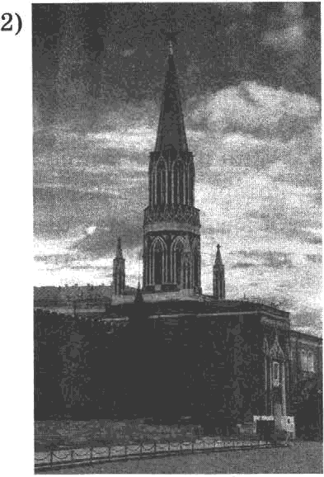

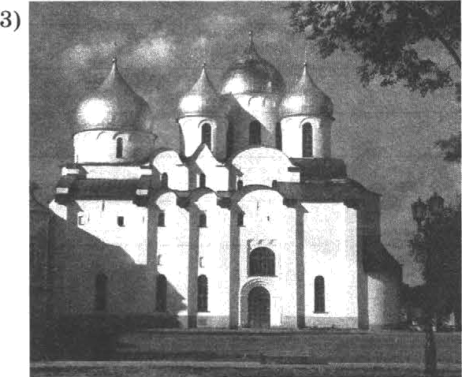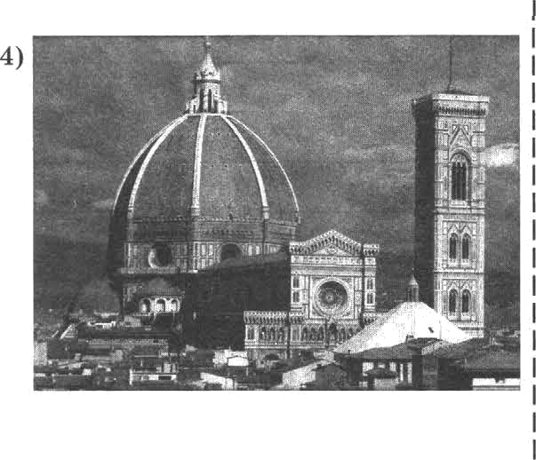

Какие два из представленнык изображений являются памятниками культуры России, а какие — памятпиками культуры зарубежных стран? 8апивіите в таб- лицу порядковые номера соответствующих палятников культуры.
Памятнихихул&турыРоссни |  | Памятники культуры зарубежных стран

Ответ:

Выберите один их этих четырёх памятнмков культуры и укажите название гopo-
да,вкоторомэтотпамятниккультурынаходитсявнастояицеевремя.
i
ВыбранныіВамипамятниккультуры: (ука:титепорядховыйномер)

Город:

10

ВАРИАНТ 2

Прпчгите леречевь из четырёх событий (гіроцессов) и вылолиите задвиия I-Z.

Переиеяь еобытніі (процессов)
А) борьба гоеударства Русь с ночевниками в Х в.
В) обраповапие государства Русь
Б) борьба русские иемель за оевобож- девие от ордпtнского владъіяества
Г) борьба Католической церкви с epe-

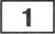 Каждая из иллюстраций, приведённых ниже, относится к одному из указанных в перечне событий (процессов). Ус'гановите соозветствие между событиями (пpo- цессами) и иллюстрациями: к каждому событию (процессу) подберите по одной иvзлюстрации .
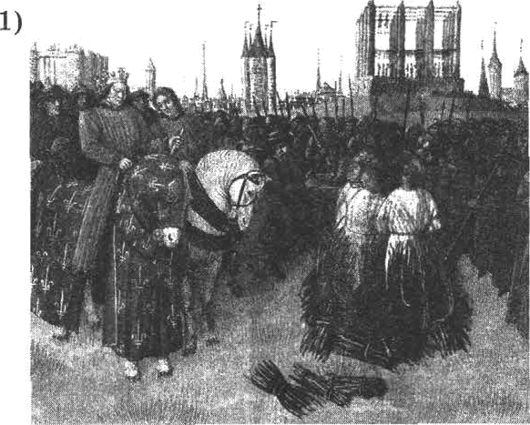
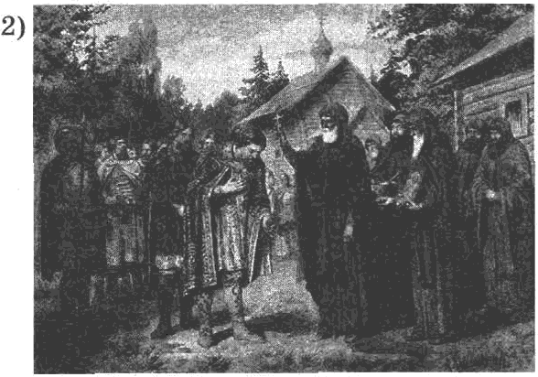

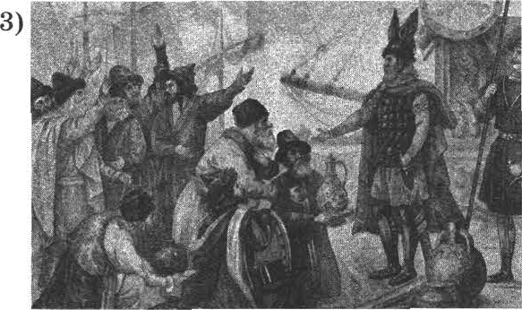
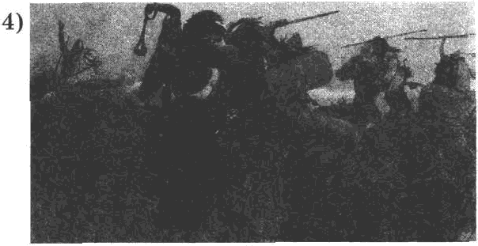

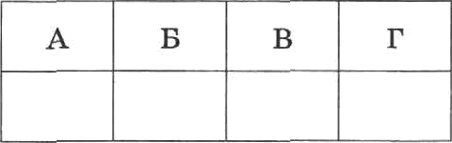
Запишиз е в таблицу вьтбранные цифры под соответствующими буивами.

Ответ:

Іlрочтите отрыаон яа ясторняеского истоявяка в определвте, к какому нз дав- вых событий (процессов) ов относится. В отаете еапитите букву, которой обо- зваиево вто событие (процесс).
*В год 6370. Изгвали варяг за море, и ве двли им давн, в ааяалн сами co0oil вла- деть, и не было среди вих вравды, и встал род аа род, я была у вих усобица, и ствли воевать друг с другом. И екааали себе: “Поитцен себе квязя, который бія влвдел яамя и судял по праву". И потля заыоре к варягвъі, к руси. Те варяги ва- зывались русью, как другие называются віведы, а ивые вормавпн и авглтя, а еіцё иаые готлапдцы, — вот так и эти. Сказали русн яудь, cлoaeue, криаичи и весь: “Земля нama аеаика и обильпа, а порядка в неіі нет. Нриходііте нняжить и вла- деть вани”. И избрались трое братьев со своим родам, и взяли с собоіі аскі русь, п врят ли. . . И от тех варягов врозвалась Русская земля. Новгородцы же — те лтоди от варяжского рода, а орежде были словепе•.
Ответ:

С какям яа даввых событий (пpoqeccoв) связано слово «ивквпзиqия•? ІЗавитвте букву, которой обопваиево давное событие (вpoqeec).

Ответ: .

Объясните емтясл слова • ивквиаяqня t оритвевительво к указаввому Ватви собъі- тиы (процессу).

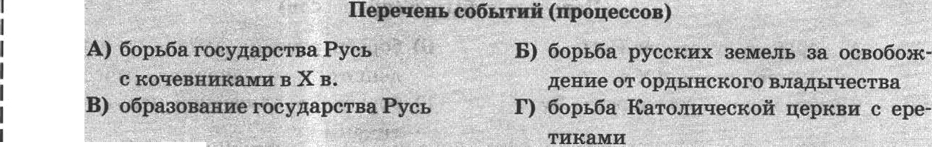

pace-amp+saae e asxtzjo- z+o onXfew+t# aoidpa+‹›oe co6eizz+e [npozjecc]. fTepe,a aez- nozz++en+res+ cs ;goro z+o og,4a+zmss •4-7 yxaazere byxay, cozopofi eazdpe+++‹oe codezz+ze fnpozjoac] oGoo++ave+zo a nepev+ze. Pxaoa++szoze oa,zfez++sex 4—7 dyxsez,gcucxrr+ez b zze

Boi6paeuoe co6erzae (npoqecc): (yitmitiiTe 6ynay a nepexee).
Ynamnre ,que iicropirnecziie aunaoczii, aeoocpeperaeaeo cz»aaaai•ie c aia6pa1iai›iir Banu co6erraeu (npotteecoi4).
Yxamiize o,gao am6oe peiicraee xampoii ma arox aiineoczeii, a aaaxiizeziseoii czeoe- uii noazriisamee ma xofl z (run) peayasear azoro co6iaeiin (npoqecca).
Order aaniimiire a ra6nuqy.

He cne,gyez yxaaiaaazs iicropvi'iec«ne unseocrvi. ynousuyvi•ie a orpua«e its ii.cro- pii•1ecxoro iiozo•iaana a aa aaiiii 2.

Ozsee:
,II,enceauR

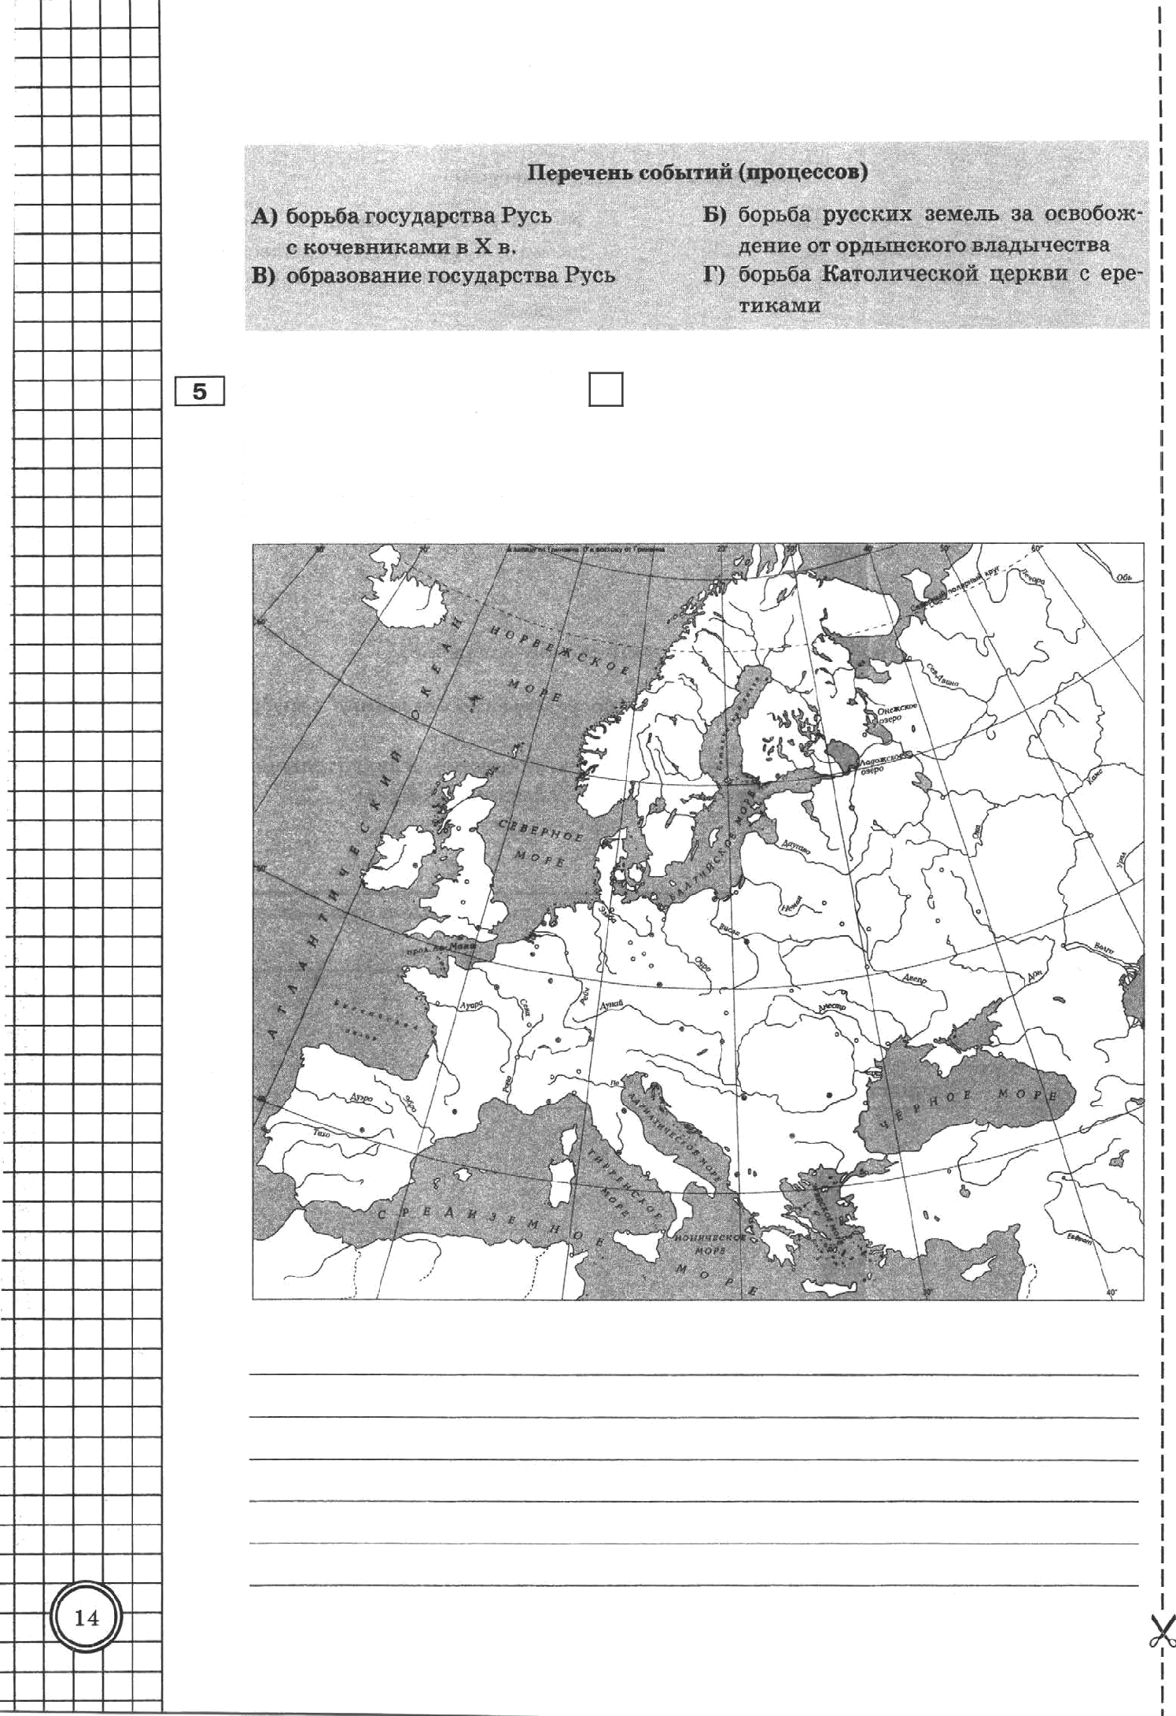

Выбравное собьІтие (процесс): (укажите букву в перечве).

Ответьте ттриховкой яа ковтурной карте одив петырёхугольвин, образоВавнъіfі градусной сеткой, в котором полностью или пастипво проиеподило выбраявое Вами еобмтие (npoqecc).

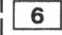 Выбраввое событие (opoqecc): (упажите букву в переяве).

Савивіяте аааВавие лкібого объекта (города, паселёаяого пуякта, рекп или др.), которьгй вепосредстаеаео евяаав с въібраввым Ваьтв событнем (процеесом).
Объясвнте, как увааааеыіі Вами объект (город, васеаёваыіі пувкт, река япн др.) сапзаа с втим еобмтнем (процессоМ).

Ответ (ваававпе объекта): Объясвевие:

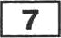 Вмбраввое событие (npoqecc): (уважяте букву в переяве).
Используя звааее асторвяеских Qактов, объясевте, пояему sтo собыТяе (про- цесс) имело большое звачевве в истории вameit страаы а/ялн истории зарубеж-
ВЬ£ХстраВ.

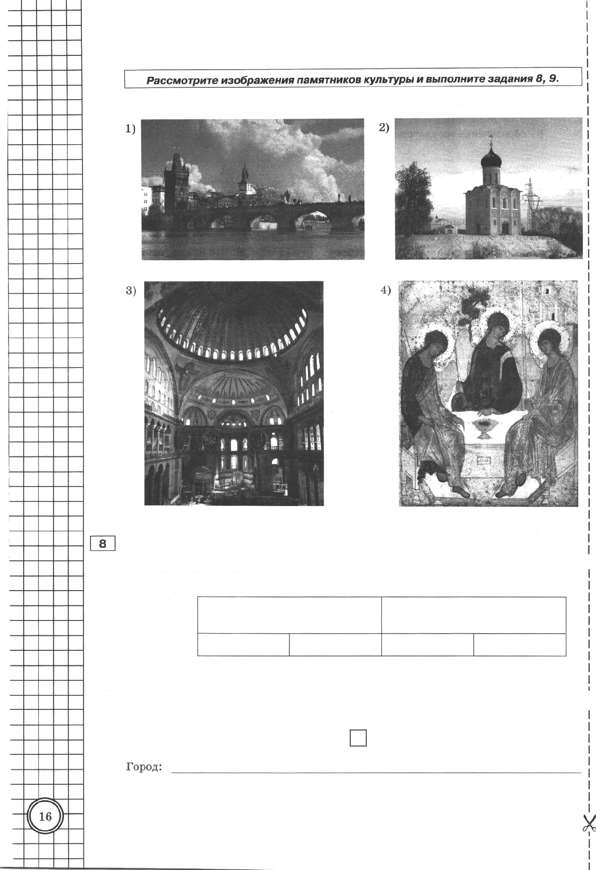

Какие два из представленнык изображений являтотся памятяиками культуры России, а какие — памятниками культуръі аарубежных страв? Запитите в таб- ) лнцу порядковые яомера соответствующих памятников культуры.

Ответ: Памятники культуры Росеии Памятяики культуры
зарубежьых страв

9 Выберите один их атих четырёх памятников кулътуръі и укажите название ropo- да, в котором этот памятник культуръі находится в настоящее время.
Выбранвъій Вами памятник культуры: (укажите порядковъій номер).

ВАРИАНТ 3

Прочгяте перечень из чегырёя событий /процепсовЈ и вьтполните заяаипя I—F.

Переяевь событіііі (проqвсеов)
А) Третий крестовый поход Б) мовгольское вашествие ва Северо-
Восточвую Русь

В) создание единого Русского государства
Г) разделевие Древтіерусского государ- стаа отдельаые кпяжества земли

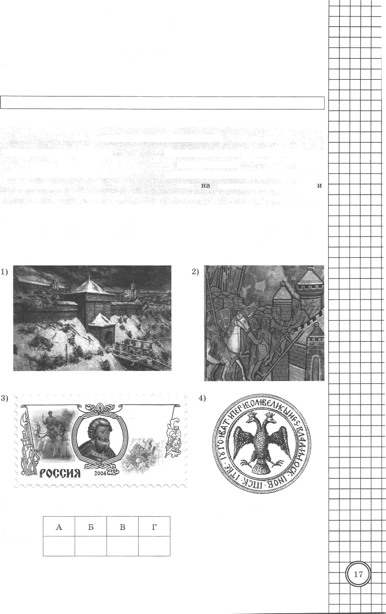
1 Каждая яз иллюстраций, приведённык ниже, относится к одному ип указанных в перечне событий (пpoqeccoв). Остановите соответствие между событиями (пpo- цессатии) и иллюстрациями: к каждому событиіо (процессу) подберите по одной нллюстрадии.

8севозо¿ Большое

12b.

Запишите в таблицу выбравные цифры под соответствующими буквами.

Ответ:

А) ТретвйхресіовыВооzод

Й) CosД R0 ДИфОV ДСGЕОГО
’ОАбМТШ (Я]ОЦ** ) )
Йј МОВГОЛб€ЕОЯ DВІЯЯСТВRЯ B8 ВДДО’
Воссо•твуfо Руеъ
I’) рввдеаевве Древверјгсслоло сюсудgр- I сгва ва яг,gяяывяв вявтвсгва н вемяв

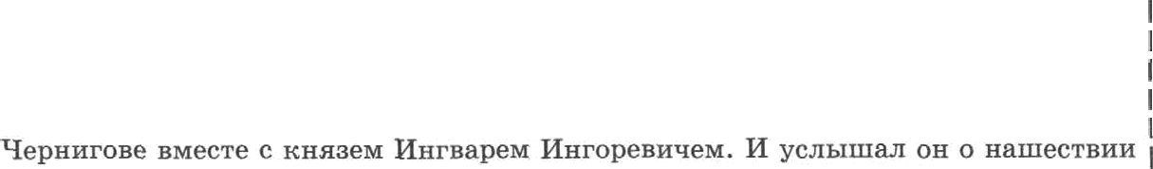
Простите отрывок из исторического источника и определите, к каному из дан- i ных собъітий (пpoqeccoв) ов отяосится. В ответе навитите букву, которой обо- анаиено это событие (процесс).
•И один из вельмож рязанских по пмени Евпатий Тtоловрат был в то время в

вервого злу царя <. ..», и уекал из Черяигова с малою дружиноіо, и мчался бмст- I po. И приехал в землю Рязанскуіо, и увидел её опустотённой: грады раззоревы, церкви сожжевы, люди убиты.

И помчались вслед аа безбояtвым царём, и едва смогли догнать его в Суздалъской
земле. И ввеаавно папаля яа отдыхавюее войско =...°, и начали сепъ без мило- сти, и внесли емятение во все полки татарские. Татары стали нак пьявме или обезутаеввіие. Еапатий так бился беспощадно, что и мечи вритувились, и выхва- тывал [ов мечи] татарские, и рубился ями. Татары думали, что это мёртвые вос- { кресли! Евпатий ва волном скану сражался с сильными полками и бил их беспо- гцадпо. И сражался с войсками татарпкими man храбро и мужествеяно, ято и сам

Ответ:

С наким ип даявых событий (npoqeecoв) связано слово «Судебник t? Запивіите бупву, которой обозвачено данвое событие (процесс).

Ответ:
i
Объясните смысл слоаа •Судебвик t примеаптельво к уназаьному Вами событито i
(opoqeccy).

А)Тщ:ітАнщюіоВ ЙDОхОД
В) поздавяе едяlтого Русского гоеударетаа
іт (процеесов)
Б) заовгольекое ватествяе ва Северо-
Востоявут Русь

Р) раадвлевпе Древяерупского государ- ства на отдельвые пвяжеетва я зеиля

Выберите цgно событие [процесс] из леречля, а звтем выполниге вцgакие 4—7, рвссмагри•ав • квщ4ом из звдвлий выбрвлное гобыгие [лpouecc]. Педед вы- поонением каяі;дого из зд,4аний Ј—7 укажиге букву, которой выбранлое событие Ï'npozjecr] оdоэначено в перечле. Указаннъге в звдвниех •f-7 буквы должны быгь

4 Выбраьвое событие (процесс): (укажите букву в переяве).

Унажите две исторические личности, непосредственно связаявые с въібранным Вами событием (пpoqeccoн).
Унажите одво любое действие каждой иа этих личностей, в аваиительвой степе- ни повлиявшее tia ход и (или) результат атого собъітия (вpoqecca).
Ответ запишите в таблицу.

Не следует указывать исторвяеские личпости, увомявутые в отрывке из исто- рического источника в задавии 2.

Ответ:
Действия

І 2.

19 -

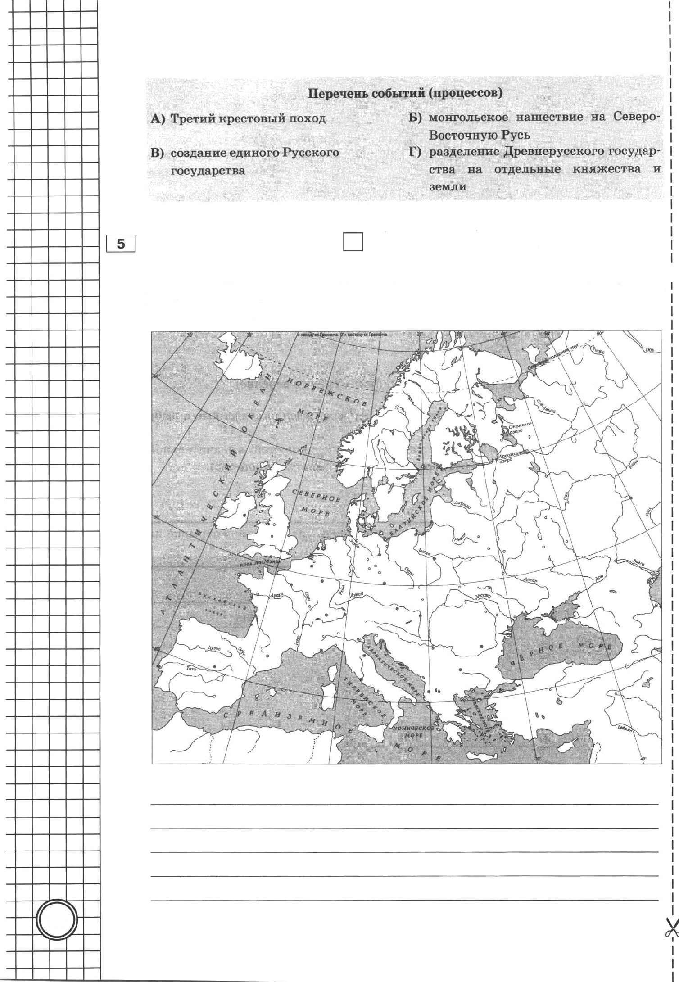

Rьtбравное событие (процесс): (укажите букву в перечне).

Отметьте ютриховкой на контурной карте один четырёхугольник, образованный l градусной сеткой, в котором полностью или частично ііроисходило выбранное Вами событие (процесс).

20

О•ї1еяввь еобьггвй (вроqесеов)
А) Трегя lt9бстовый tIOXOд S) мовгольское аатествае са Северо—
Воеточвую Русь

В) еоадавяе едввого Русского государства

Р) разделевпе Древверупского государ- ства ва отдеsьвые квяжества в зеылтt

Выбраааое событие (процесс): (улааtмте 6ycsy в леречие).

ІЗапишите ваававие любого объекта (города, населённого пувкта, реки или др.), который вевосредственно связан е въібранвъім Вами событием (процессом).
Объясните, как указаьвъій Вамя объект (город, васелёявый вувкт, река нли др.) свяsан с отим собъітием (процессом).
Ответ (название объекта): Объяснение:

Выбранное событие (процесс): (укажите буиву в перечве).
Используя зяавие иеторияескях фактов, объясните, почему это собъітие (про- цесс) имело большое значение в истории натей странъі и/или истории зарубеж- вых страя.

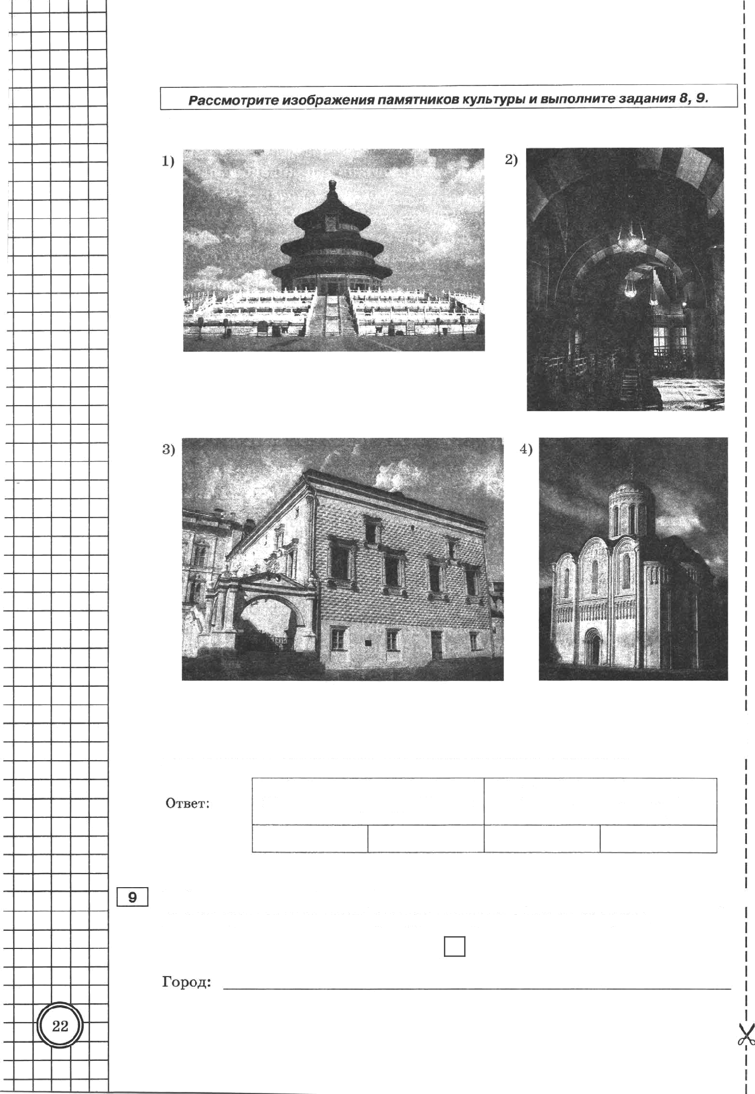

е І(акие два ип представленных изображеяий являются памятниками культуры России, а какие — памятвиками культуры зарубежяых страв? Вапиюите в таб- ј лицу порядковые вомера соответствуіощих памятвиков иультуръі.
Памятники культуры России Памятвини культуры
зарубежпъік страв

Выберите одии их этих четырёх оамятников культуры и укажите наававие гopo- I
ДА, В КОТОРОМ KNOW ПНМЯтник пульту bI Находится в ваетоятqее время.
Выбранный Вами памятник культуры: (унажите порядновый номер).

